【精品推荐】
善良是为自己留下的路标
（一院欧宇阳，2015年1月13日）

推荐理由：有因必有果。我们今天所承受的，说不定就是以前我们所积累的。对别人善良就是对自己善良，当自己在人生的道路上跌倒的时候，曾经帮助过的人也会出手帮助你。伤害别人就等于伤害自己，别人承受过来自于你的伤害，说不定你也会承受来自于别人相同的伤害。因而这样，何不让善良为自己留下路标。

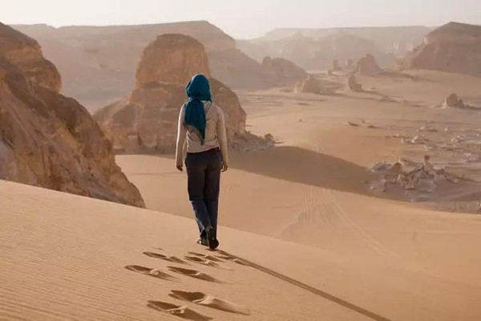
位于北非的撒哈拉大沙漠，是世界上最大的一片沙漠。因为自然环境恶劣，所以这里又被称为“死亡之海”。然而在几千年前，这里却是一片水草丰饶的绿洲，有许多民族先后在这里建立了强大的王朝。可是因为气候的变化，这些文明都陆续被掩埋在漫漫黄沙之下，只留下了无数令人神往的美丽传说。也正是这些传说，让很多考古学家都盯上了这座埋藏着巨大文明宝藏的沙漠宝库。
从18世纪末到19世纪初，欧洲先后有几十个考古探险队走进了这片广袤的荒漠，但令人惊讶和恐惧的是，他们的命运最终只有一个：有去无回。这片神秘的荒漠却依然像一块巨大的磁石，吸引着各国的考古队前仆后继地冒死探寻。
1814年3月，一支由12个人组成的考古探险队从英国伦敦出发，进入了“死亡之海”，并于同年5月带着无数宝贵的考古成果走出了荒漠。他们第一次打破了这个“有去无回”的死亡魔咒。
这支考古探险队的队长名叫詹姆斯，他年过花甲，是一位虔诚的基督教徒。当时进入沙漠后，这支考古探险队经常能碰到许多死亡者的骸骨。大多数人只是把它们当成荒漠中一处特有的景观，但是詹姆斯却不这样看待。每当看到这些骸骨，他总会让大家停下来，把它们收集到一起，然后选择高地挖坑掩埋起来。而且为了表示对逝者的尊重，詹姆斯还会在这些简易的坟墓前插一根粗树枝或立一块石头，作为墓碑以表凭吊。
但是，沙漠中的骸骨实在太多了，他们每天都会碰到很多，而不断地掩埋这些骸骨，消耗了考古探险队大量的时间，这极大地影响了他们的行程。而在沙漠中耽搁的后果是非常可怕的，所以，队员们对詹姆斯的意见都很大，他们抗议道：“我们是来考古的，可不是来替死人收尸的。”
詹姆斯却异常坚持，他恳切地对队员们说：“每一堆白骨，都曾经是我们的同行。我们怎么能忍心看着他们的骸骨暴露在荒漠里呢?”
一个星期后，詹姆斯带领考古探险队顺利进入了沙漠中心。在这里，他们发现了许多古代人留下的生存遗迹，并挖掘了足以震惊整个世界的异常珍贵的文物。但是，正当他们兴奋地将收获成果装上骆驼，准备离开时，灾难却发生了。平静的沙漠里先是刮起了黑风暴，几天几夜不见天日，接着。他们随身携带的辨别方向的指南针也失灵了。结果，这支考古探险队在沙漠里转了好几天，也没能走出去，而食物和淡水却开始匮乏。这时。他们才终于明白了为什么从前那些考古队没有走出去的原因。
生死存亡的危急关头，队长詹姆斯的脑中突然灵光一现，他想起了一件事，于是他兴奋且信心满怀地向大家说道：“不要绝望，我们来时在路上留下了路标!”
大家看着他，都迷惑不解。詹姆斯解释道：“我们沿着那些坟墓走!”这句话一下点醒了本来坐以待毙的队员们。
最后，他们沿着来时一路掩埋骸骨留下的墓碑，艰难地返回。虽然九死一生，但他们最终走出了“死亡之海”。而且，他们是有史以来第一支走出这片“有去无回”的噬入荒漠的考古探险队。
在接受《泰晤士报》记者的采访时，这支考古探险队的每一个队员都这样感慨地说道：“善良是我们为自己留下的路标。”
（推荐者注：本文来自乐读网-心灵2010年3月8日，原注来源：视野，作者：佚名）
（注：学校关工网站刊发时间：2016年1月15日）

